Сабақ тақырыбы: | «Ұлттық команда». |  | Күні:6.12.2017.
Мұғалімнің аты-жөні: | Бектемирова Карлыгаш Жангожиновна.
Сынып: 7«Б» | Қатысқан оқушылар саны: 10 |  |  | Қатыспаған оқушылар саны: 0
Сабақ негізделген оқу мақсаттары | 7. Т2. Тыңдалған мәтіннің негізгі мазмұнын түсіну, ақпараттың өзектілігін анықтау.  7.ТБ 2. Жазба жұмыстарында сан есім сөйлемдерді құрастыру.  7. А5. Диалогке қатысушылар коммуникативтік жағдаяттың талаптарына сай «сөйлеуші» - «тыңдаушы» позицияларын еркін ауыстыру.
Сілтеме: | Оқу бағдарламасы, «Қазақ тілі» оқулығы.
Жетістік критерийлері: | Оқушының төменгі жетістігі (ОТЖ): тақырыпқа қатысты мәтіндерді мәнерлеп оқиды, мәтіндерден негізгі ақпаратты таба алады.
 | Оқушының орташа жетістігі (ООЖ): сабақ барысында мәтіндерді талдау, сипаттау арқылы ұлттық команда киімі жайлы толық ақпарат бере алады.
 | Оқушының жоғарғы жетістігі(ОЖЖ): тақырып көлемінде шағын сөйлемдерді құрау арқылы сөйлесімге түседі, ұлттық команда киімі туралы тың ақпараттар бере алады.
Жаңа сөздер: | Ұлттық нақыш, жанкүйер, өлшем, шақ келді/шақ емес, жарасу/ жараспау.
Сабақта қолданылатын материалдар: | Интерактивті тақта, слайдтар, А4 парағы, маркерлер, плакат, желімқағаздар.
Оқыту әдістері: |  | Сипаттау, талдау, әңгімелеу, сұрақ-жауап, «Ыстық алақан» тренингі, диалог, «Ішкі және сыртқы шеңбер» техникасы.
Дереккөздері: |  | Әдістемелік құрал, дидактикалық материалдар, сөздік.
Тапсырмалар:
Сабақ барысындағы мұғалім мен оқушының іс-әрекеті:

Тапсырма | Мұғалімнің іс-әрекеті | Оқушының іс-әрекеті
Оқушыларға психологиялық ахуал туғызу | Суреттер арқылы топқа бөлу «Хоккей таяқшасы», «Футбол добы»  «Ыстық алақан» тренингі. Оқушылармен сәлемдеседі, түгендейді. | Оқушылар өз ерікмен тандап алады.  Оқушылар бір-бірімен қол алып, амандасады. Бір-біріне жақсы тілектер айтады.
Өткен сабақты тексеру | Үй тапсырмасын тексереді. Кемшіліктерді анықтайды, түзетеді, бағалайды. | Тапсырманы айтады, тақырып бойын- ша сұрақтарға жауап береді.  Формативті бағалау «Сфетафор» әдісі.  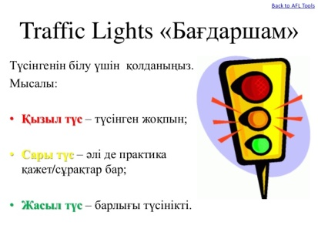
І. Қызығушы- лықты ояту | Оқушыларды жаңа сабаққа деген қызығу шылығын ояту мақсатында дайындаған слайд көрсетеді, ой шақыру сұрақтарын қояды: — Балалар, сендердің ұнататын ұлттық командаларың бар ма? Олар қандай киім киеді? Ұлттық команда киімін сипаттап беріңдерші. | Оқушылар сұрақтарға жауап береді. Ұлттық команда киімін сипаттайды.
ІІ. Мағынаны тану | 1 Сөздікпен жұмыс. А) Мұғалім Интерактив- ті тақтадан тақырыпқа қатысты жаңа сөздермен таныстырады, аудармасын айтады. Оларды оқиды, оқушыларға қайталатады. | Тыңдалым. Оқылым. Жаңа сөздерді тыңдайды, қайталайды.  Айтылым. Дұрыс айтылуымен ауызша жаттығу жүргізеді
 | Дескриптор Білім алушы  - мәтін бойынша сұрақтарға жауап береді;  - пікірін мысалдармен дәлелдейді;  - ақпараттың өзектілігін анықтайды  2. Мәтіналды жұмыс.  А) Айтылым. Оқулықтағы 1-тапсырманы орындатады. | Айтылым. Сұрақтарға жауап береді.  Формативті бағалау «Смайликтер»  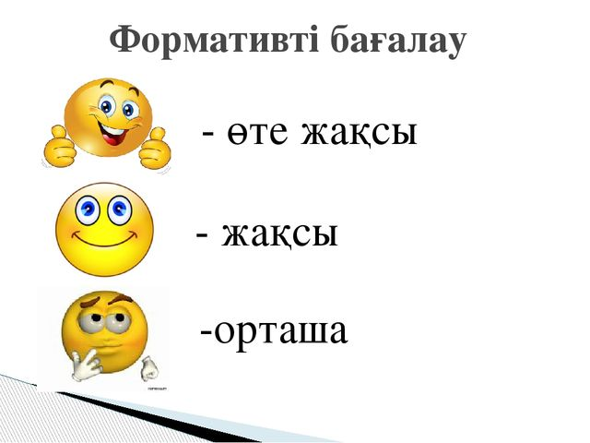
 | Ә) Жазылым. Оқулықтағы 2-тапсырманы 124 – бет орындатады.  Дескриптор Білім алушы  -сурет бойынша мәтін құрастырады ;  -мәтінде сын есімдерді пайдаланады: | Жазылым. Суретке қарап, мәтін құрайды.  Мәтінде сын есімдерді пайдаланады.  Формативті бағалау «Бас бармақ»
 | 4. Мәтінмен жұмыс. А) Тыңдалым. Оқылым.  Оқулықтағы 3-тапсырманы орындатады.  Дескриптор Білім алушы  - тыңдалған мәтіннің мазмұнына ат қояды, баяндайды;  - сұрақтарға дұрыс жауап береді. | Формативті бағалау «Қөшемет»  Тыңдалым. Оқылым. Мәтінді тыңдайды, тақырып қояды, жоспар құрады, сұрақтарға жауап береді.
ІІІ. Ой толғаныс | 5. Сергіту сәті. «Бой сергіт».Видео | Жаттығуды қайталайды.
 | 6.Айтылым .7 тапсырма.,125- бет.  Дескриптор Білім алушы  - мәтіннен қарамен жазылған сөйлемдерді табады;  - көрші топпен сұхбаттасады; | «Микрафон» әдісі
 | 7.Тақтада жұмыс.  Жазылым 5 –тап.126 бет.  Дескриптор Білім алушы  - спорт түрлерін дұрыс жазады:  - спорт киімдерін дұрыс жазады; | Формативті бағалау  «Дұрыс-бұрыс»
IV. Бекіту | 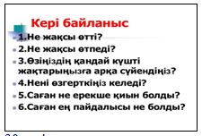 | Сабақтан алған білімдерін ауызша айтып береді.
V. Бағалау | Формативті бағалау. Оқушылар өзара бағалауы бойынша қорытынды бағаны өзідері қояды.  Блум таксаномиясы. Білім игеруге бағытталған 6 қадам  Ө Өзін-өзі бағалау «Табысқа жету баспалдағы» Күні:_____ | Бағалау парағы бойынша өзара бір-бірін бағалайды.  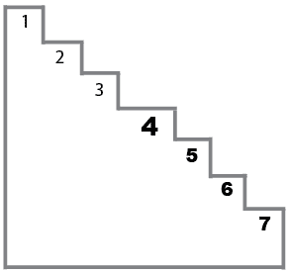  1.Жетістік (успех)  2.Бағалау – 8 балл (оценка)-аргументы,вывод,факт,доказать.  3.Жинақтау - 7 балл (синтез)составить,создать,план.  4.Талдау -5 балл (анализ)  5.Қолдану - 5 балл (применить,использовать)  6.Түсіну - 3 балл (понимание)  7.Білу,тану – 2 балл (знания)
VI. Үйге тапсырма | Оқулықтағы 6-тапсырманы орындау.
VII. Рефлексия | Мұғалім түрлі желімқағаздар таратып береді. | Оқушылар сабақтан алған әсерлерін желімқағаздарға жазып, тақтаға іледі.

Сабақта саралау тапсырмалары болды ма? Қалайша қолдау көрсете аламын? Қабілетті оқушыларды оқытуда алдыма қандай міндеттер қоямын? | Оқушылардың материалды қаншалықты игергенін қалай бағалаймын? | Денсаулық пен қауіпсіздік  техникасын сақтау
Сабақ бойынша рефлексия
Сабақ/ оқыту мақсаттары шыншыл ма?
Барлық оқушылар ОМ жетті ме?
Егер жоқ болса, неге?
Сабақтағы саралау дұрыс өтті ме?
Сабақтағы кезеңдер сақталды ма? Жоспардан тыс не жасалды? Неге?
Жалпы бағалау
Қандай екі аспект жақсы өтті? (оқыту мен білім беру туралы ойланыңыз)
1:

2:

Сабақты жақсартуға не себеп болатын еді? (оқыту мен білім беру туралы ойланыңыз)
1:

2:

Сабақ барысында сыныптың жетістігі туралы не ойладым/ жеке оқушылардың қиындығы, келесі сабақтарда неге назар аудару қажет?

